# **翻转校园“教学质量保障”管理员端操作手册**

目录

一、 系统管理 2

1、 教研室管理 2

2、 教师评教归属管理 4

二、 综合评价 5

1、课程综合评价数据 5

2、教师综合评价数据 6

三、 质量计划 6

1.、进度统计 6

翻转校园“教学质量保障”：便于学校进行教学质量保障数据的查看统计。

**注**：**浏览器-**请使用最新版本的**谷歌浏览器Chrome**、**火狐浏览器Firefox**、**360浏览器（极速模式）**等

**翻转校园管理平台网址-**http://www.schoopia.com/login

**登录管理员账号**

* **入口**

院系管理员通过网址打开翻转校园电脑端，成功登录自己的账户后，点击左侧菜单栏“教学质量保障”-“进入教学质量保障”即可进入此功能。

****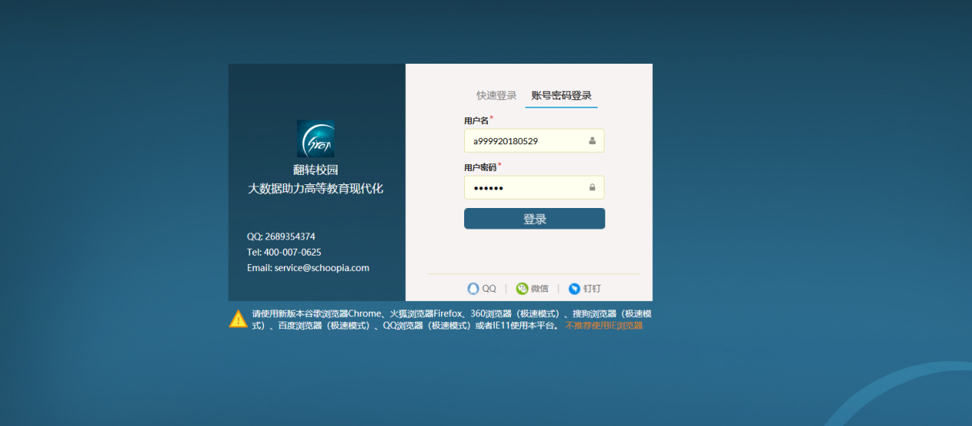

图片-1

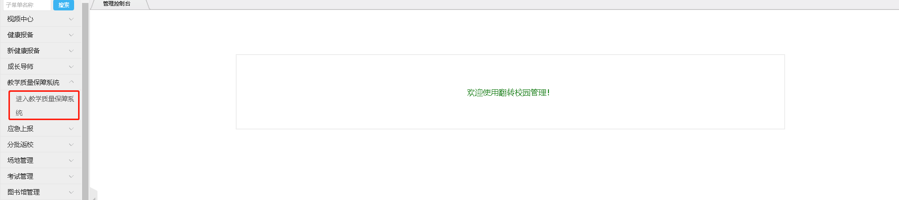

图片-2

1. **系统管理**
2. 教研室管理

点击“教研室管理”可进行“添加”、“批量导入”，点击“添加”，输入教研室名称、编码，选择院系点击“提交”即可。点击“批量导入”，填写批次名称，下载模板，信息放入模板中，点击图片处，将文档放入，点击“提交”，提交成功后即可进行“下载原文件”、“查看日志”、“删除”的操作。

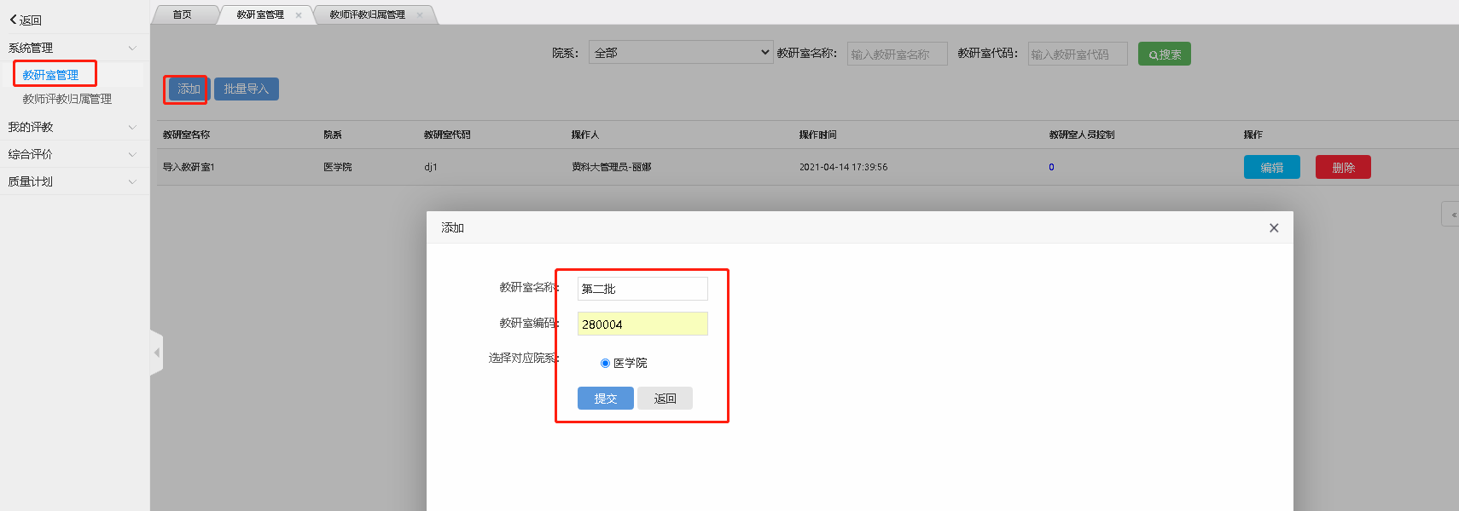

图片-3

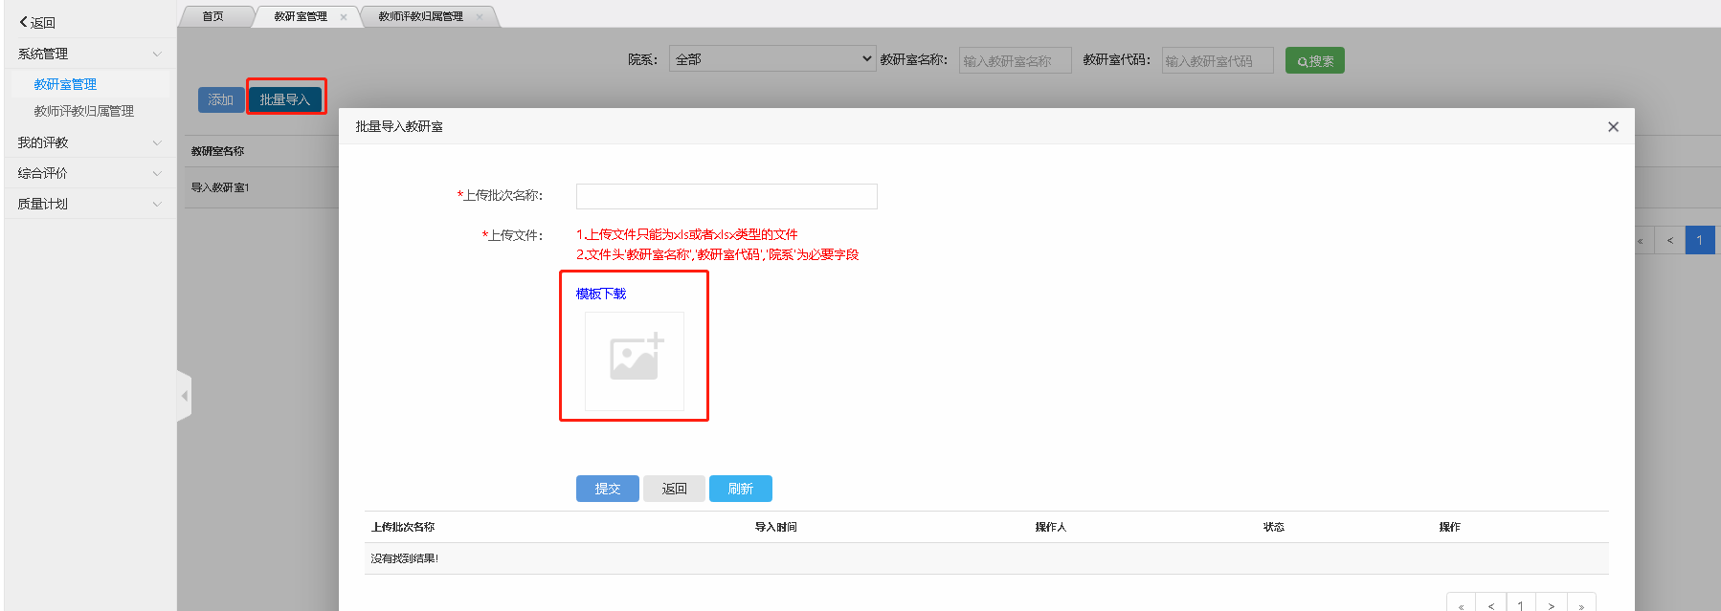

图片-4

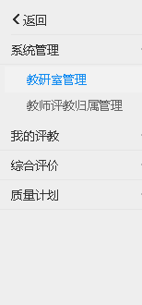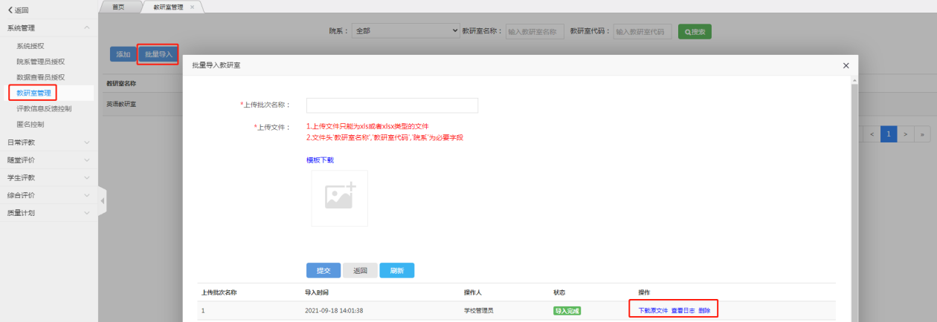

图片-5

教研室添加完成之后，可以对已有教研室进行“编辑”、“修改”，教研室人员控制中点击数字，点击“添加”可单独添加老师，点击“批量导入”可下载模板批量导入老师，对已添加的老师可点击删除，也可点击全选删除。

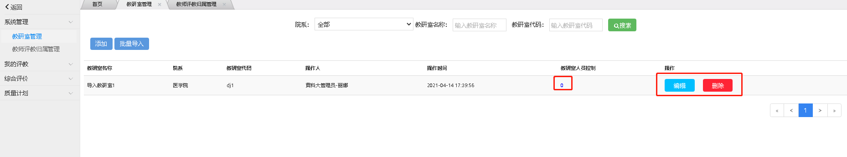

图片-6

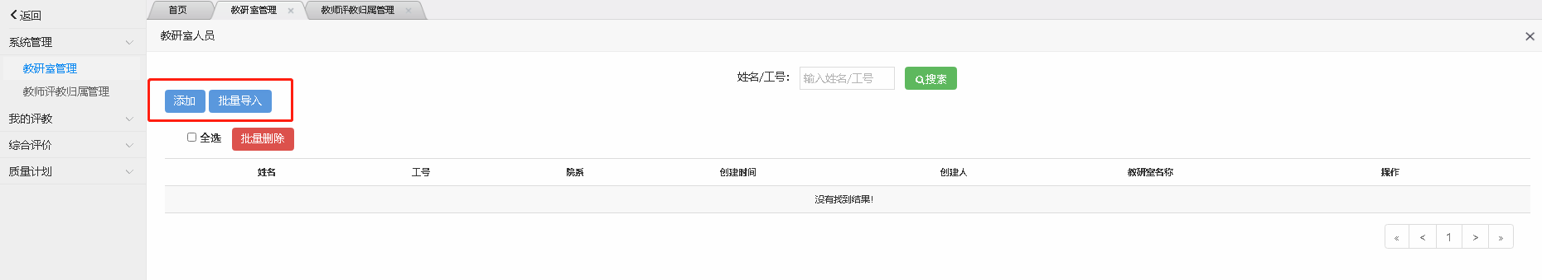

图片-7

1. 教师评教归属管理

点击”教师评教归属管理”可单个/批量修改教师评教归属单位

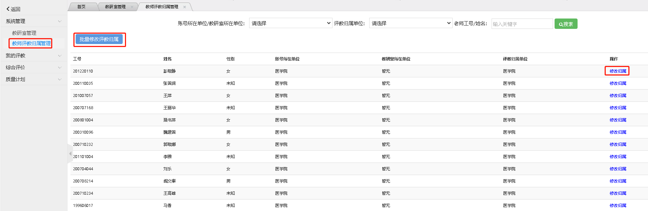

图片-8

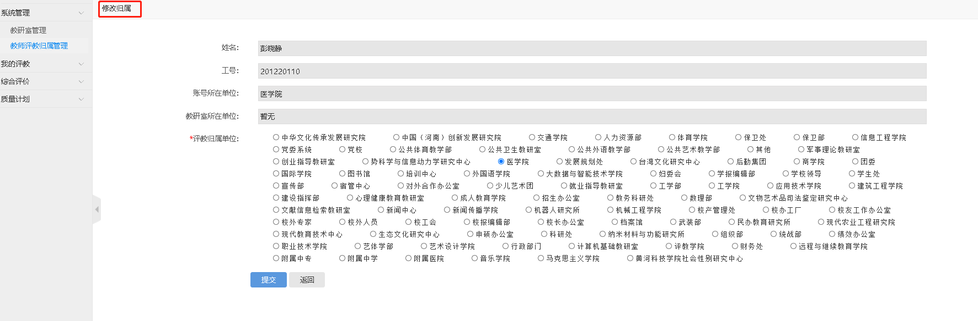

图片-9

点击“批量修改评教归属-添加批次”，填写批次名称，选择评教归属单位等信息提交。批次创建完成后，点击“开始处理”则系统开始处理，处理完成后，点击“查看日志”可查看处理结果。

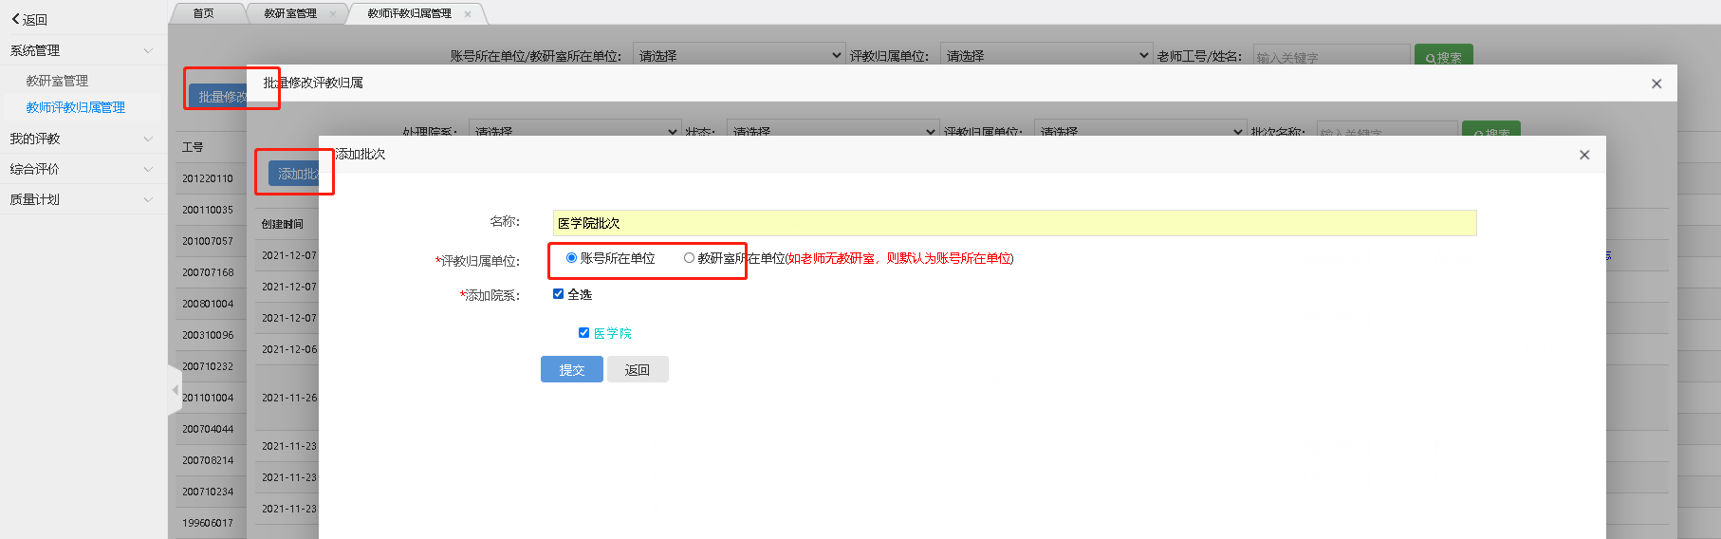

图片-10

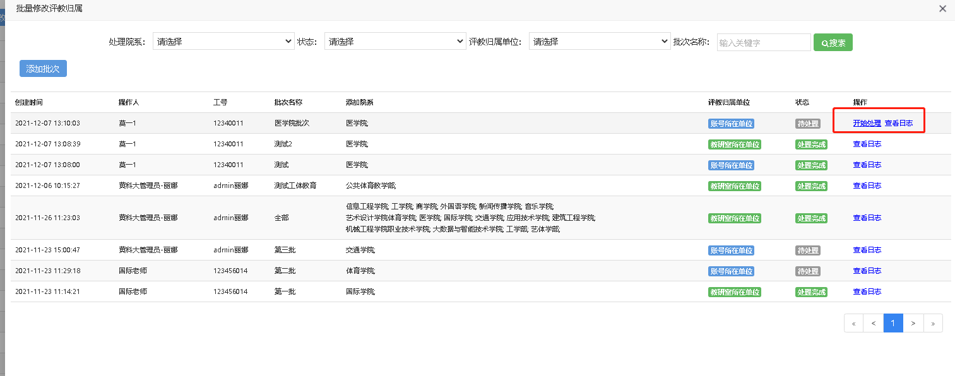

图片-11

注：老师在被评时只可被相同归属单位的评教老师评

1. **综合评价**

1、课程综合评价数据

点击“课程综合评价数据”可查看、导出本学院课程评教情况。

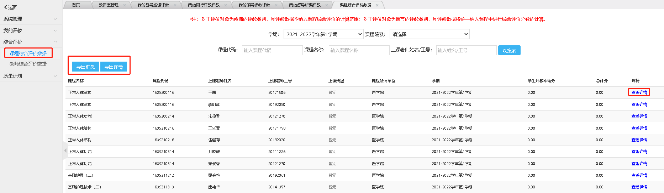

图片-12

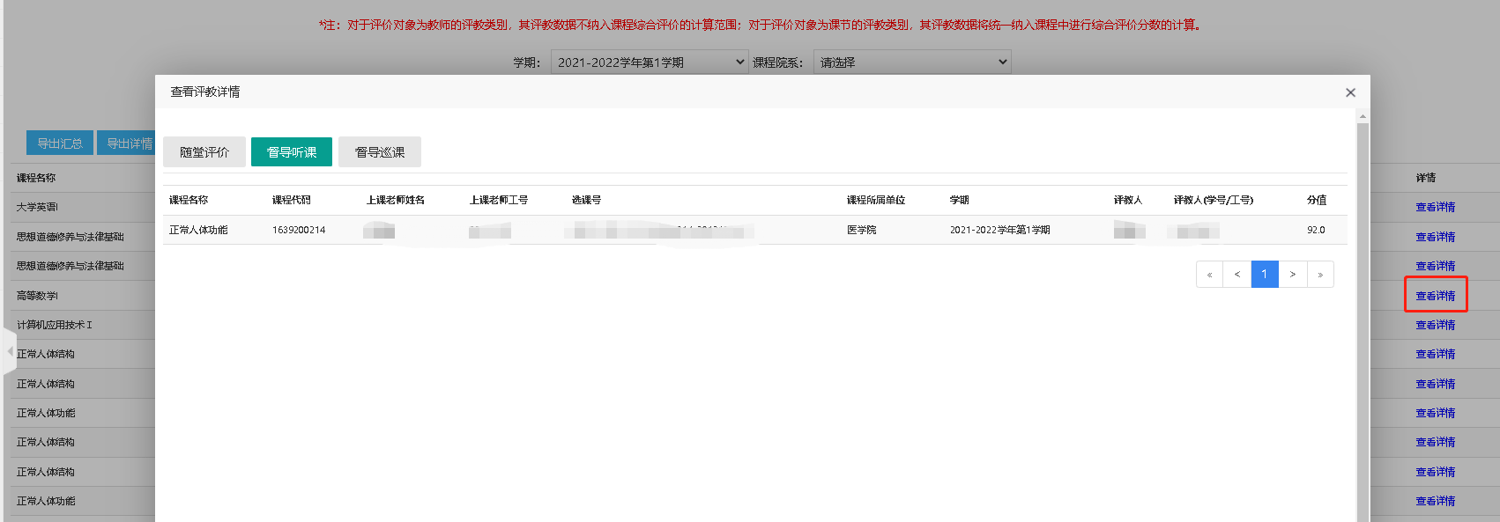

图片-13

2、教师综合评价数据

点击“教师综合评价数据”可查看、导出本学院教研室教师评教情况。

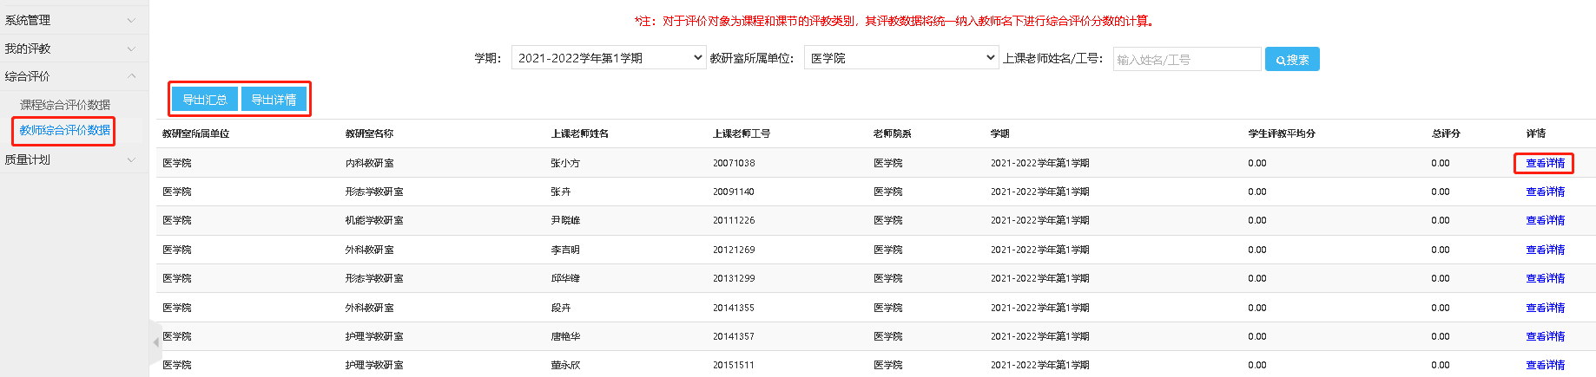

图片-14

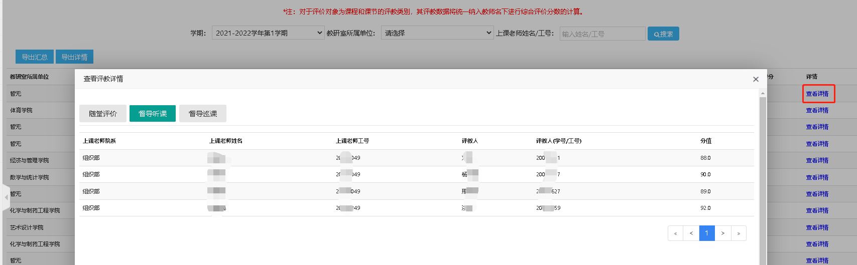

图片-15

1. **质量计划**

1.、进度统计

点击“进度统计”可以查看本学院计划的评教进度，也可导出被评人、评教人进度详情。

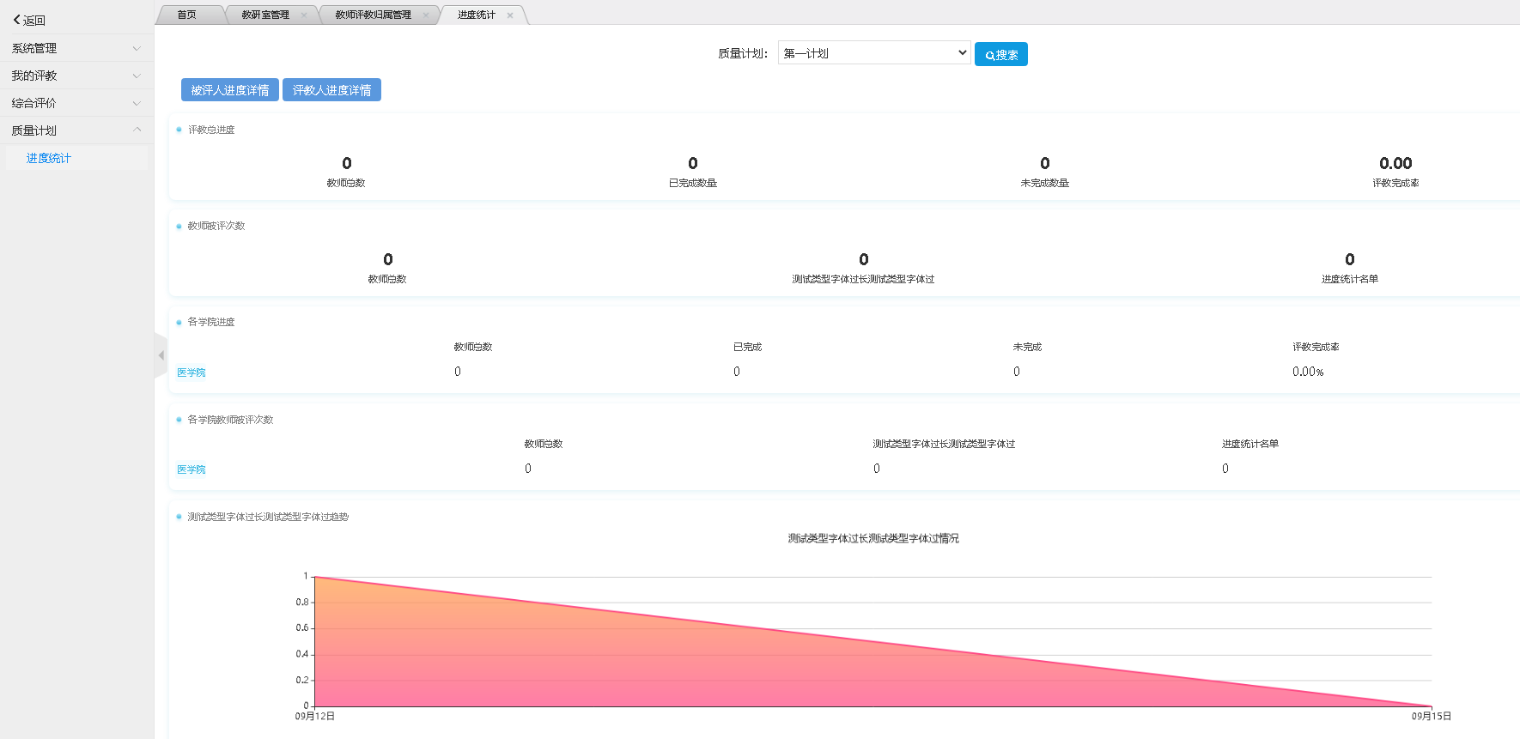

图片-16

点击左上角“评教人/被评教人进度详情”可查看/导出具体评教进度以及教师信息

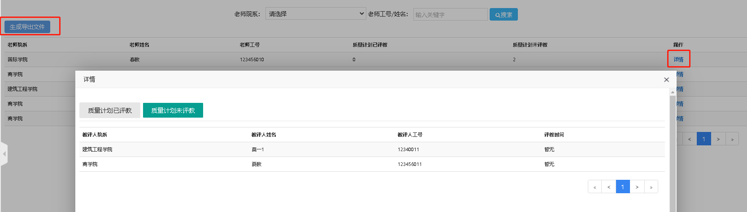

图片-17

**修改密码**

**如果老师或学生在使用过程中忘记密码，可在此操作功能中自主修改密码以便于登录使用。**

**修改密码主要有三种方式：**

**方式一：初次登录时，可修改初始登录密码；**

**打开翻转校园，在登录界面填写账号与密码，点击登录即可；**

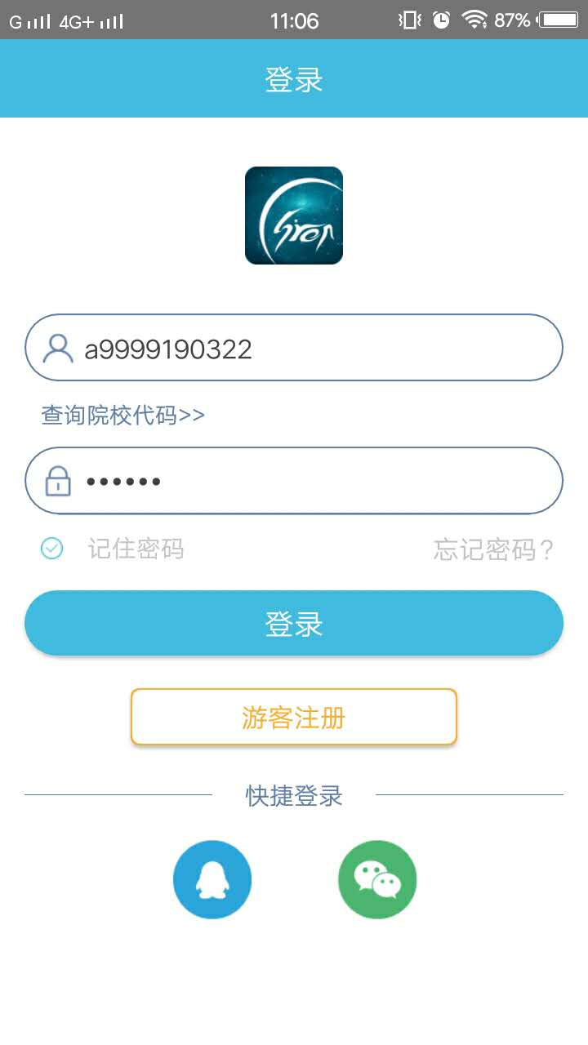

将所有信息填写完成并设置新密码即可。

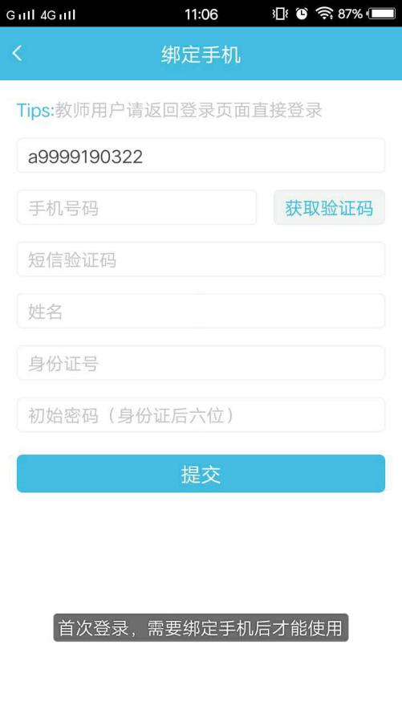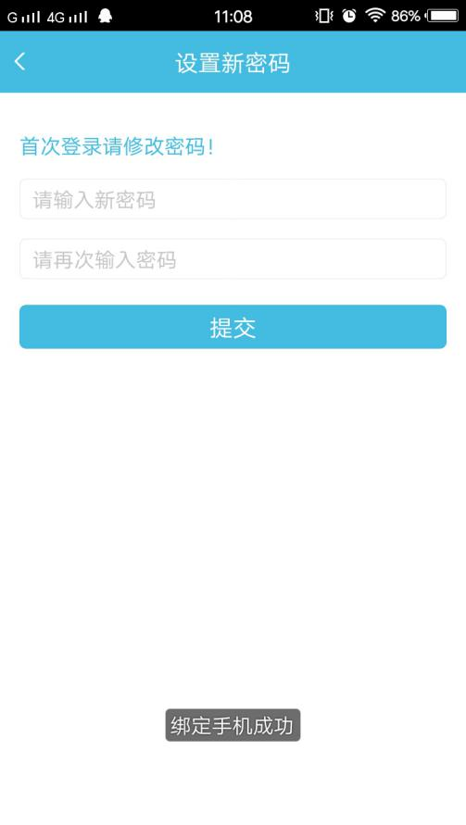

**方式二：登录后修改密码**

**成功登录翻转校园后，点击“我的”页面-“修改密码”，输入原始密码及新密码即可成功修改密码。**

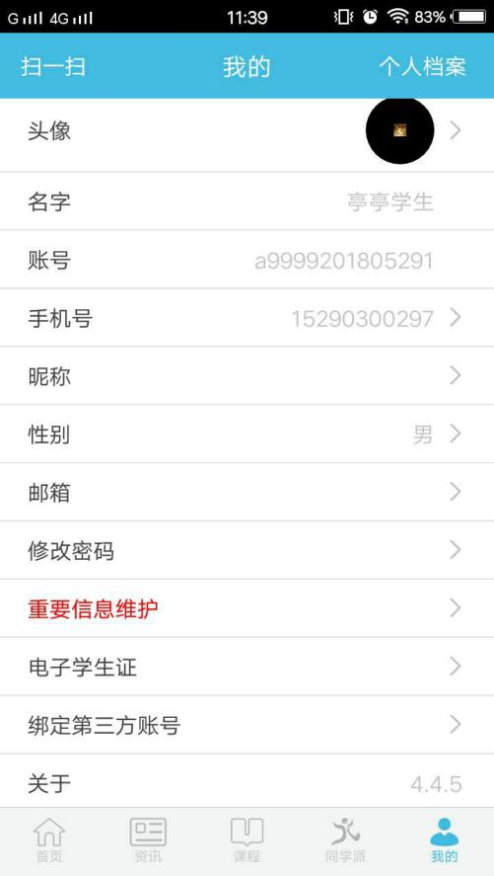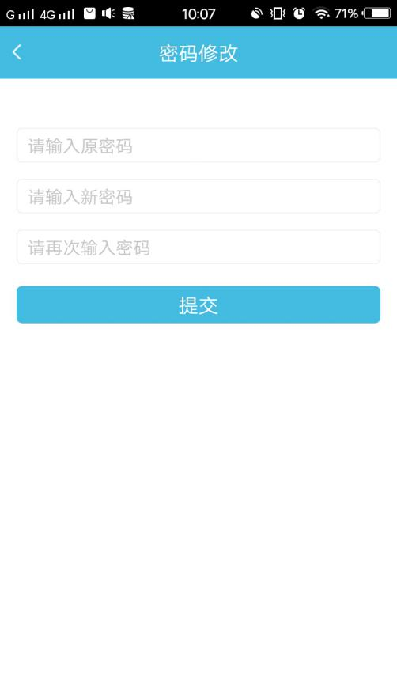

**方式三:学生自主修改密码（注：此功能适用于4.4.4及以上版本）**

**若无法登录翻转校园，请先核对是否更换过绑定的手机号码，若无更换，可点击登录首页的“忘记密码”通过验证码验证身份后，输入新的密码即可完成密码重置。**

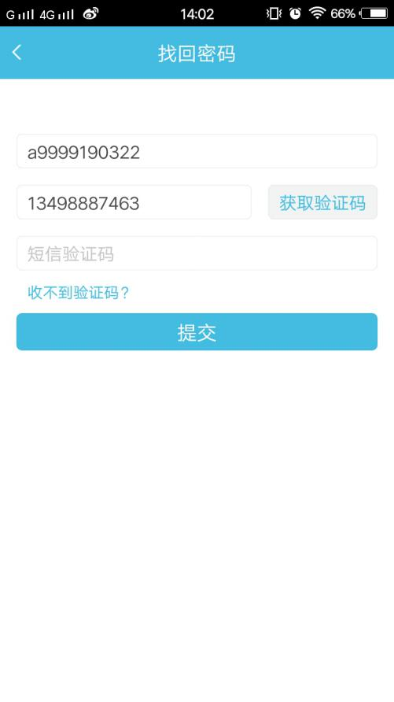

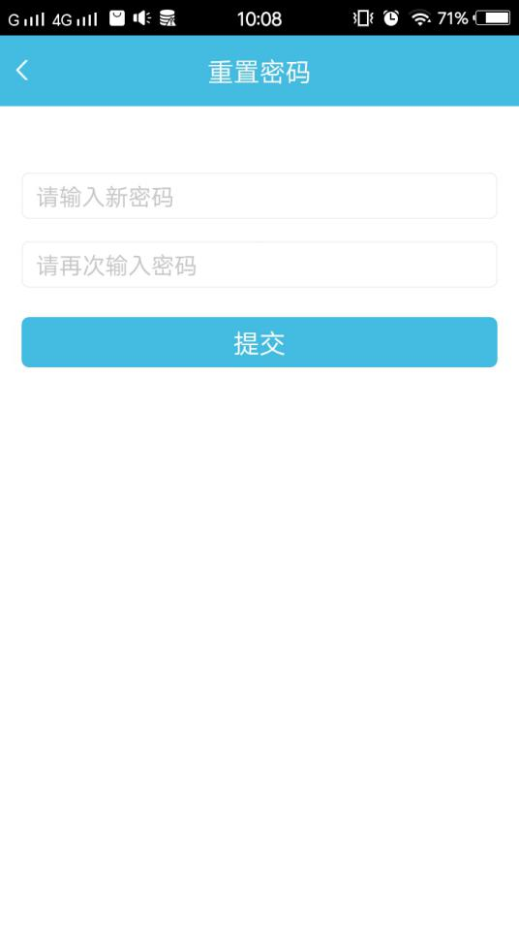



若学生忘记密码且更改过手机号码可在登录界面点击“忘记密码”-“收不到验证码”进入身份验证模块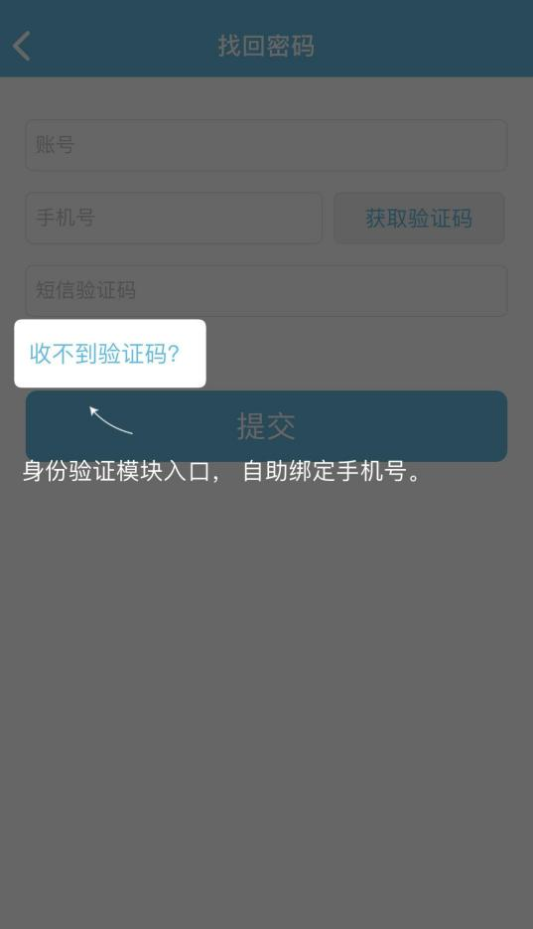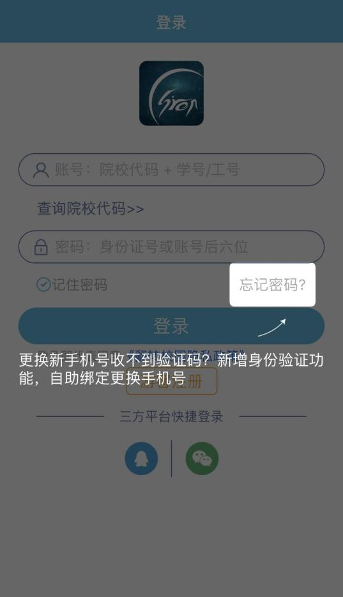，在身份验证界面进行身份的验证，此界面输入的手机号码为需要绑定的新手机号（该功能只使用学生，教师想要修改绑定手机号可拨打翻转校园客服电话400-007-0625）

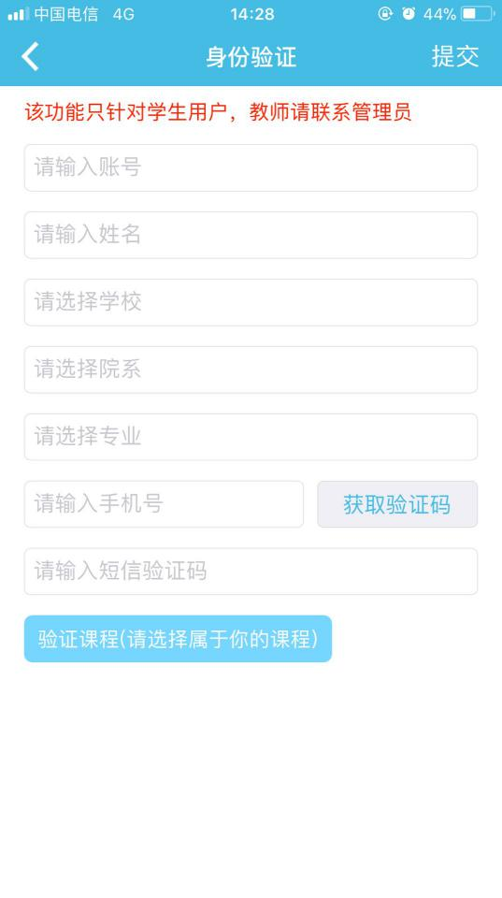

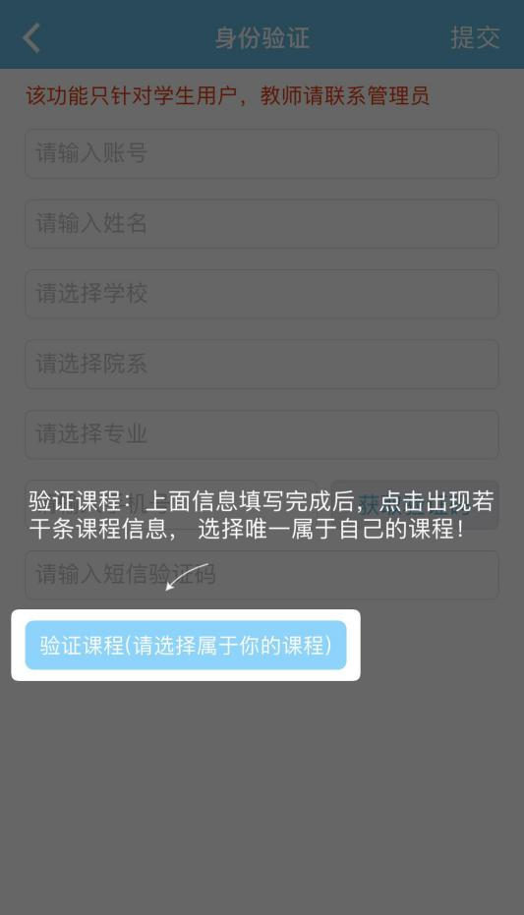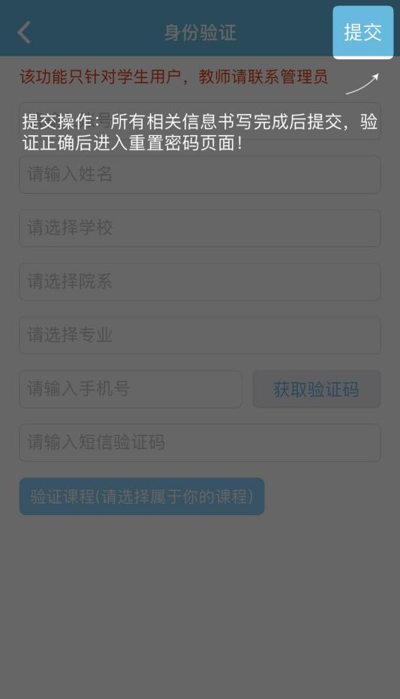

验证通过后就可以更改密码，用新的手机号与新密码进行登录啦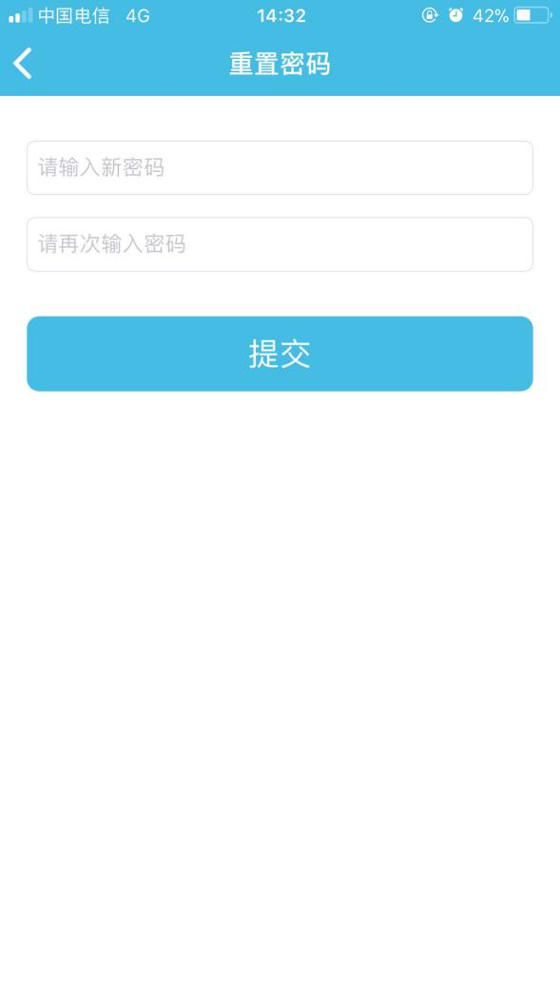

**如果您在使用过程中遇到问题，或您有任何想法与建议，请及时和我们联系**

**可联系时间：**早8:00-12:00，晚13:30-17:30

**客服电话：**400-007-0625

**客服QQ：**2915439927

**客服微信公众号：**翻转校园APP

**也可扫描下方二维码关注公众号，关注我们最新动态。**

